**孙店镇开展移风易俗志愿服务宣讲活动**

为进一步弘扬中华传统美德，推进移风易俗，倡导文明新风，引导辖区干部群众养成文明高尚的生活方式。近日，孙店镇开展“移风易俗，弘扬时代新风”志愿服务宣讲活动。

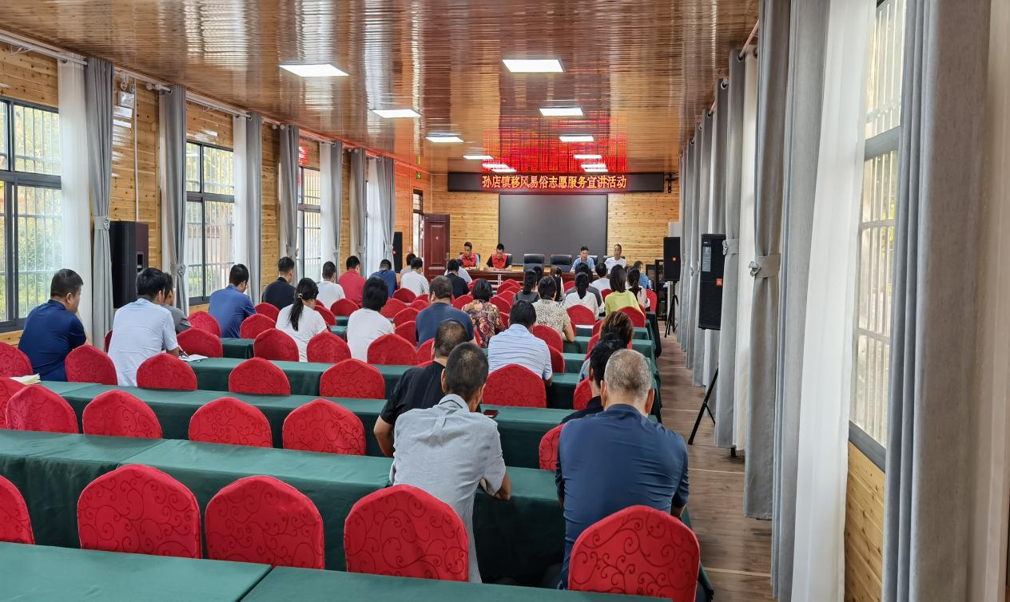

活动中，志愿者宣读了《移风易俗倡议书》，并以贴近生活的实例讲解了移风易俗的重要性，并提出可以依托传统节日弘扬文明风尚，党员干部做好先锋模范作用，自觉遵守规定并采用多种方式向周边群众宣讲移风易俗的相关事项，让文明新风融入生产生活的各个方面，推动形成良好社会风气。

随后，宣传志愿者们还开展了移风易俗网络文明传播活动，联合居民、党员、微信群等网络平台，及时发布活动信息，积极做好了移风易俗线上推广工作。

(孙店党政办）